Ein komfortabler 80m-Peilempfänger in SMD-Technik (Version 5)

Nick Roethe, DF1FO

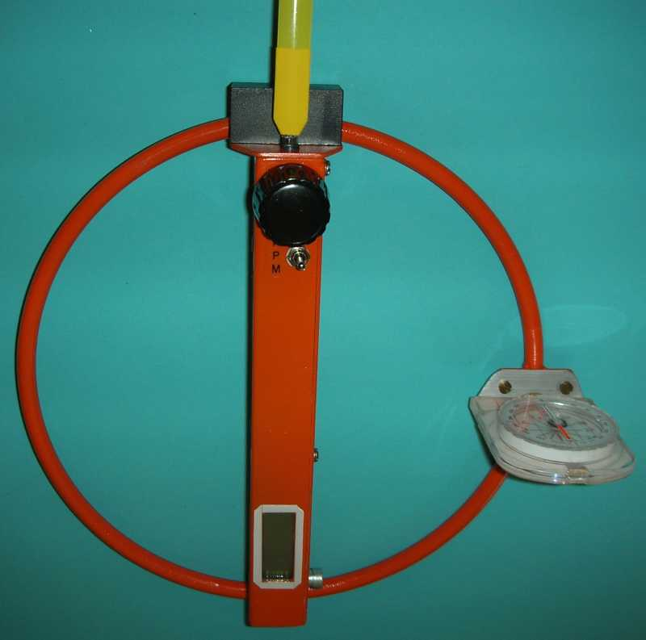

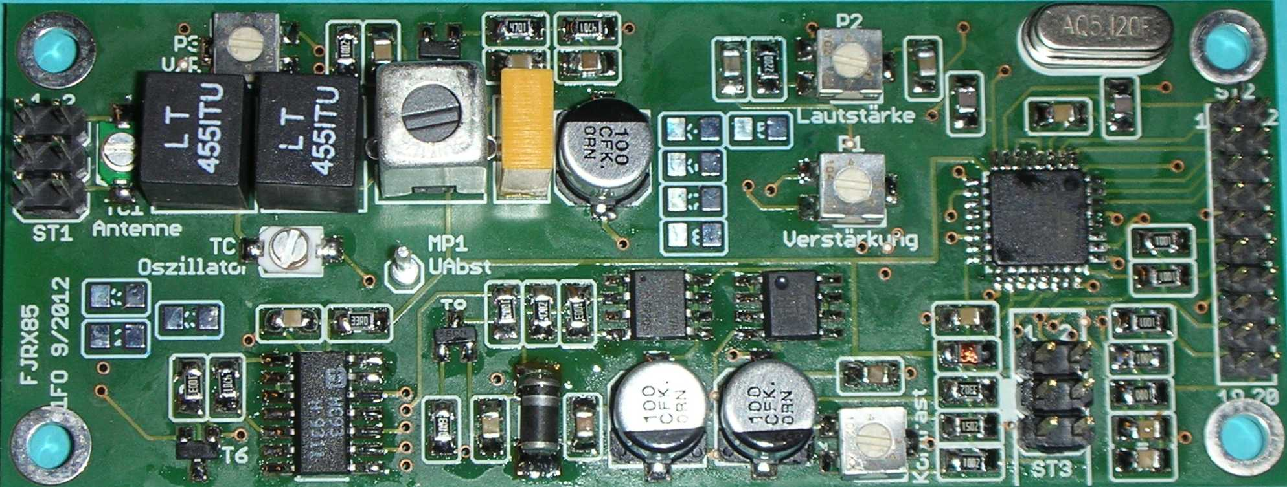

Konzept-Übersicht

Der hier beschriebene Mikroprozessor-gesteuerte 80m-Peilempfänger besteht aus:
- Einem HF-Teil mit Vorstufe, Mischer auf 455 kHz, ZF-Verstärker und Produktdetektor.
- Einem Steuer- und Bedienteil mit einem Atmel-Mikroprozessor, LCD-Display und Drehgeber.
Die Bedienung entspricht weitgehend der meiner bisherigen 80m- und 2m-Empfänger.
Besonderheiten:
- Bedienung über Drehgeber und LCD-Display
- Digitale Frequenzeinstellung
- Speicherung von bis zu vier Frequenzen
- Einstellung der Abschwächung in 5 dB-Stufen, automatisches Zuregeln des Abschwächers
- Schätzung der Entfernung zum Fuchs
- Akustisches S-Meter für V/R-Peilung
- Anzeige des aktuellen Fuchs und der Restlaufzeit, und Alarm kurz vor Sendeende
- Stopuhr
- Batteriespannungsanzeige und Alarm bei Unterspannung

Der Empfänger ist in ein Gehäuse aus Platinenmaterial mit der Größe 21x4x2,5 cm eingebaut. Oben sind die Rahmenantenne und die Hilfsantenne – ein Stück Bandmaß – angebracht. Auf der Vorderseite sieht man von oben nach unten den Drehgeber, über den die Abschwächung, die Frequenz und vieles anderes eingestellt werden, den Kippschalter Abschwächer-Peilen-Menü, und das Display mit 2x8 Zeichen. Die Vor-/Rück-Tasten sind hinten angebracht, die Kopfhörerbuchse unten.
Der Empfänger wird in der rechten oder linken Hand gehalten. Der Daumen liegt einsatzbereit am Drehgeber oder Kippschalter, der Zeigefinger am Vor-/Rück-Taster, und das Display liegt im Blick. Das Minimum des Rahmens zeigt dann in Laufrichtung. Zur Vor-/Rück-Bestimmung wird der Empfänger 90° nach außen geschwenkt.
In diesem Dokument wird die oben gezeigte Empfängerversion mit Rahmenantenne beschrieben. Er kann aber auch mit einer Ferritantenne ausgerüstet werden. Dies wird in einem getrennten Dokument beschrieben.

Technische Daten:

Abstimmbereich: 3,490 – 3,710 MHz
Empfindlichkeit: H = 70 nA/m für 10 dB S+N/N (eingekoppelt mit Helmholtz-Spule)
HF-Bandbreite -3dB: 3,530 – 3,600 MHz
Spiegelfrequenzunterdrückung: >20 dB
ZF/NF-Bandbreite: 1,3 kHz/-6dB, 4 kHz/-20dB, 8 kHz/-40dB
Abschwächerbereich: 0 - 110 dB in 5 dB Stufen
Betriebsspannung: 5,5 – 10 V
Stromaufnahme: 17 mA
Batterielebensdauer: > 15 Stunden (9V Block Alkali Mangan)
Gewicht: ca. 350g (mit Batterie, ohne Kompass)
Gesamtmaterialkosten: ca. 100 €

Zur Entwicklungsgeschichte

Der hier beschriebene 80m-Peilempfänger ist die SMD-Variante meines bisher neuesten 80m-Empfängers (Version 4). Die Schaltung ist weitgehend von dort übernommen, allerdings aufgrund der verwendeten SMD-Bauteile in Details geändert.
Eine größere Änderung ist die Verwendung eines Teilers für die VCO-Frequenz. Der Prozessor zählt jetzt nur noch die halbe VCO-Frequenz, kann deshalb mit der halben Taktfrequenz laufen, braucht dadurch weniger Strom und macht weniger Störungen. Das Display wird mit der durch 16 geteilten VCO-Frequenz getaktet, seine Oberwellen können deshalb nicht mehr in den Empfangsbereich fallen. Generell ist dank des induktionsarmen SMD-Aufbaus über durchgehender Massefläche die Störsituation sehr viel günstiger als bei der bisherigen Version 4.
Die zweite größere Schaltungsänderung ist ein elektronischer Einschalter wie vom 2m-SMD-Empfänger bekannt.
Die gesamte Elektronik ist, wie bei meinem 2m-SMD-Empfänger, auf einer doppelseitigen Platine aufgebaut. Sogar die Platinenmaße und Steckerbelegung habe ich übernommen, um den gleichen Testadapter verwenden zu können. Auch der Gehäuseaufbau und –querschnitt sind vom 2m-Empfänger übernommen.
Der erste Prototyp dieses Empfängers wurde im Juli 2012 fertiggestellt. Die Erprobung und Optimierung dauert noch an.

Quellen

Bei diesem Projekt habe ich viele Ideen von anderen OMs übernommen. Die Idee der Frequenzregelung per Atmel habe ich von Reinhard Hergert, DJ1MHR, übernommen. Von ihm stammen auch wertvolle Tipps zur Entstörung des Displays, und der Trick, den Displaytakt über einen Teiler an den VCO anzubinden. Reinhard hat auch als erster mit einer Abschwächerautomatik in einem 80m-Empfänger experimentiert, und mich damit zu eigenen Versuchen ermuntert. Die Idee zum aktiven Tiefpass stammt aus dem Empfänger von Harald Gosch, OE6GC. Den Produktdetektor mit NE612 habe ich von Bryan Ackerly, VK3YNG, übernommen. Auch die Idee, als ersten Mischer einen NE612 einzusetzen, hatten schon mehrere OMs vor mir. Die über die Betriebsspannung geregelten FET-Verstärkerstufen habe ich bei den chinesischen Peilempfängern der CRSA abgeguckt. Die Idee, zur Bedienungsvereinfachung je einen Vor- und Rück-Taster einzubauen, ist uralt und stammt von Ewald Stadler, DJ2UE.

Ihr Feedback

Ihre Kommentare, Korrekturen, Kritik, Verbesserungsvorschläge und Fragen sind immer willkommen. Bitte per Email an .
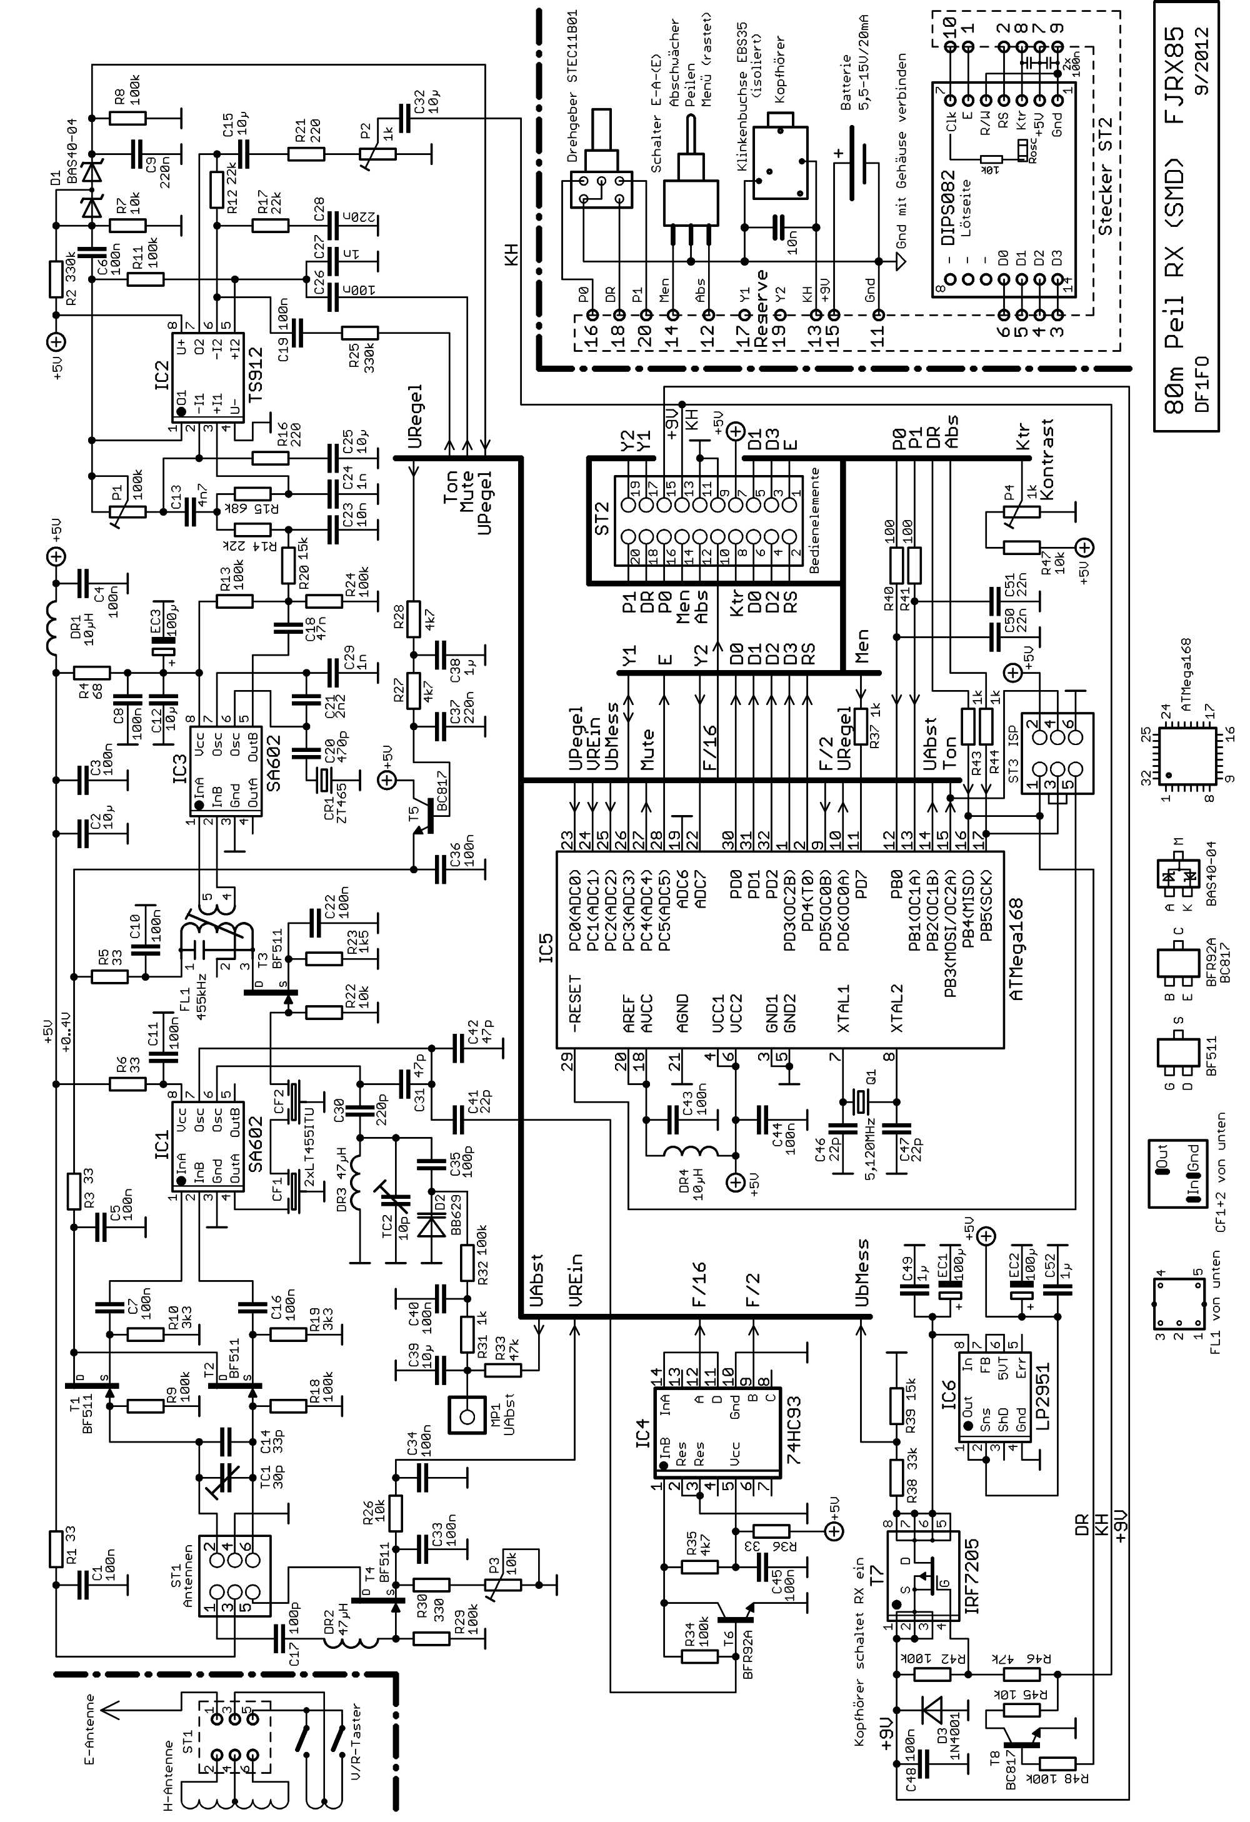
Schaltungsbeschreibung

Siehe hierzu das Schaltbild auf der vorigen Seite.

Der Empfänger ist ein Einfachsuper mit 455 kHz ZF, Produktdetektor und zweistufigem NF-Verstärker.
Als Antenne wird eine Rahmenantenne verwendet. Der fest abgestimmte Antennenkreis Antenne/TC1 hat Resonanz auf 3,58 MHz – der fast ausschließlich verwendeten Fuchs-Frequenz.
Für die Vor-/Rück-Peilung wird wie üblich das Signal einer elektrischen Hilfsantenne über eine Hilfswicklung auf die magnetische Antenne gekoppelt. Dazu benutze ich zwei Taster, mit denen ohne Drehen des Empfängers die Vor- und die Rückrichtung gewählt und verglichen werden können. Der Abgleich auf optimales V/R-Verhältnis erfolgt grob über die Antennenlänge und fein mit P3. Über Pin PC1 erkennt der Prozessor, wenn der V/R-Taster gedrückt ist. Er unterdrückt für die Dauer der V/R-Peilung die Abschwächerautomatik und schaltet ein akustisches S-Meter ein, das die V/R-Unterscheidung erleichtert.
Der Antennenkreis wird über eine symmetrisch ausgeführte HF-Stufe an den Mischer IC1 angepasst. Neben der (Leistungs-) Verstärkung sorgt der HF-Verstärker auch für eine deutlich bessere Empfindlichkeit (also Signal/Rausch-Verhältnis bei schwachen Signalen), und er wird, wie unten beschrieben, auch noch als Abschwächer benutzt.
Neben dem Mischer enthält der SA602 IC1 auch noch den Oszillator, der 455 kHz unter der Empfangsfrequenz schwingt. Als Oszillatorspule wird eine Fertig-Drossel eingesetzt.
Für die Selektion sorgen zwei kaskadierte Keramikfilter. Sie sind, wie fast alle in Peilempfängern eingesetzten Filter, für AM-Empfänger gedacht und daher eigentlich zu breit. Zur Verbesserung der Nahselektion wird daher noch ein NF-Tiefpassfilter eingesetzt, siehe weiter unten. Es folgt der einstufige ZF-Verstärker T3 mit einem Spulenfilter.
Die Abschwächung des Empfängers für starke Signale wird über die Betriebsspannung der mit FETs bestückten HF- und ZF-Verstärkerstufen (T1, T2, T3) eingestellt. T5 liefert, vom Prozessor gesteuert, die geregelte Spannung. Damit lässt sich die Verstärkung um bis zu 120 dB verringern
An den ZF-Verstärker schließt sich der Produktdetektor IC3 an, den ich ebenfalls mit dem Mischer-/Oszillator-IC SA602 realisiert habe. Der BFO liegt auf 458 kHz, und damit auf der oberen Filterflanke der Keramikfilter. Empfangen wird also das untere Seitenband. Die BFO-Frequenz wird von einem preiswerten 2-beinigen Keramikresonator bestimmt.
Der NF-Verstärker ist mit einem Dual-Op-Amp TS912 aufgebaut. Die linke Hälfte ist als aktiver Tiefpass 3ten Grades mit einer Eckfrequenz von 1,5 kHz beschaltet, und verstärkt das NF-Signal zugleich etwa 250fach. Der NF-Tiefpass ist notwendig, weil die üblichen AM-Keramikfilter mindestens 6 kHz breit sind. Mit P1 wird die Verstärkung dieser Stufe angepasst, um eine Verstärkungsabweichung des HF-Teils aufgrund von Bauteilestreuung auszugleichen. Das NF-Signal am Ausgang des Tiefpass-Verstärkers wird über D1 gleichgerichtet, vom Prozessor über einen A/D-Wandler an Pin PC0 eingelesen, und für die Balken-S-Meteranzeige, das akustische S-Meter und die Abschwächerautomatik verwendet. Die rechte Hälfte des TS912 hat nur 2fache Verstärkung. Sie begrenzt das NF-Signal und treibt den Kophörer. Der Prozessor erzeugt mit einem steuerbaren Oszillator Signaltöne oder das akustische S-Meter. Er speist das Signal über Pin PB3 in den NF-End-Verstärker. Wenn der Prozessor Pin PC4 auf Masse zieht, wird das vom Empfänger kommende NF-Signal unterdrückt, so dass nur noch die Signaltöne zu hören sind. Die NF-Lautstärke wird mit P2 passend zum verwendeten Kopfhörer fest eingestellt, ein Lautstärkeregler ist nicht vorgesehen.
Für die Frequenzregelung wird kein PLL-Baustein eingesetzt, sondern der Prozessor löst diese Aufgabe mit seinen ‚Bordmitteln’. Dazu wird das Signal des ersten Oszillators mit T6 auf Logikpegel verstärkt, und mit IC4 durch 2 und durch 16 geteilt. Die durch 2 geteilte Frequenz (ca. 1,5 MHz) wird über PD5 auf den 16bit-Timer/Counter1 im ATmega gegeben. Dieser zählt die Frequenz jeweils für 100 ms, also mit 20 Hz Auflösung. Dabei ergeben sich Zählwerte um 155000. Der 16bit-Zähler läuft daher zweimal über (nach je 65536), das lässt sich aber als Konstante herausrechnen. Aus der gezählten Frequenz und der Sollfrequenz wird die Frequenzabweichung errechnet, und je nach Richtung und Größe der Abweichung über den normalerweise hochohmigen Ausgang PB2 ein High- oder Low-Puls variabler Länge auf den Integrations-Kondensator C39 gegeben. Dieser speichert die Abstimmspannung für die Kapazitätsdiode D2. Nach dem Korrekturpuls wird PB2 wieder hochohmig. Die Pulslänge liegt zwischen 1µs und 10 ms. Sie ist so dimensioniert, dass sich ein stabiler Regelkreis ergibt. Aufgrund der 20Hz-Auflösung des Frequenzzählers schwankt die Frequenz ständig leicht (eben um +/-20 Hz) um die Sollfrequenz. Beim Abhören eines Messenders macht sich das als leichtes ‚Wimmern’ bemerkbar, bei echten Signalen hört man es kaum.
Der Prozessor kann nur Frequenzen zählen, die kleiner als die Hälfte der Taktfrequenz sind. Mit dem hier verwendeten 5,12 MHz-Takt und der auf gut 1,5 MHz halbierten VCO-Frequenz funktioniert der Zähler problemlos.
Die Abstimmspannung an C39 sollte am unteren Bereichsende 1,5 Volt nicht unterschreiten, sonst kann die Kapazitätsdiode in der negativen Halbwelle des Oszillators in den leitenden Bereich kommen und auf die Abstimmspannung zurückwirken. Mit der BB629 und dem angegebenen Frequenzbereich ergeben sich dann am oberen Bereichsende etwa 3,5 Volt Abstimmspannung.
Die Spannung für die Verstärkungsregelung wird vom Prozessor mit einem 2,5 kHz-Pulsweiten-Modulator erzeugt, über PD6 ausgegeben und mit einem zweistufigen Tiefpass geglättet. Die Kennlinie PWM-Wert/Abschwächung wird beim Abgleich ermittelt und im Prozessor abgelegt. Die Abschwächung wird jeweils um 5 dB erhöht, wenn das S-Meter Rechtsanschlag erreicht. Wenn der Empfänger also in die Maximumrichtung gedreht wird, stellt er automatisch die zur momentanen Feldstärke passende Abschwächung ein. Jetzt kann aus der Abschwächung (=Signalstärke), der Fuchs-Sendeleistung (im Einstellmenü), und einem gerätespezifischen Korrekturfaktor (im Abgleichmenü) die Entfernung geschätzt werden.
Der Prozessor ATmega168 steuert neben dem Empfänger auch noch das Benutzer-Interface. Dazu sind ein LCD-Display mit 2*8 Zeichen, ein Drehgeber mit zusätzlichem Druckkontakt, und der Schalter ‚Abschwächer-Peilen-Menü‘ an den Prozessor angeschlossen. Über einen A/D-Wandler an Pin PC2 misst der Prozessor die Batteriespannung. Der Atmel-typische 6-polige Steckverbinder ISP ermöglicht es, den Prozessor in der Schaltung umzuprogrammieren.
Das Display arbeitet von Hause aus mit einem internen freilaufenden Takt von rund 225 kHz, dessen 16. Oberwelle mit bösartiger Vorliebe bei der Haupt-Fuchsfrequenz 3,580 MHz liegt und deutlich hörbar stört. Deshalb wird das Display hier mit der durch 16 geteilten VCO-Frequenz extern getaktet. Damit fällt über den gesamten Empfangsbereich keine der Hauptstörlinien des Displays auf die Empfangsfrequenz.
Der Empfänger wird durch Einstecken des Kopfhörers über den FET T7 eingeschaltet. Die Batteriespannung muss zwischen 5,5 und 10 Volt liegen. Daraus wird mit dem Low-Drop-Regler IC6 die Betriebsspannung von 5V erzeugt. Zum Ausschalten wird zunächst der Kopfhörer abgezogen. Der Empfänger hält sich noch selbst über T8 (um beim versehentlichen Herausreißen des Hörers nicht auszugehen). Durch langes Drücken auf den Drehgeber wird er endgültig ausgeschaltet. Falls man das Ausschalten vergisst, schaltet sich der Empfänger selber ab, und zwar nach einer im Abgleichmenü einstellbaren Zeit von 10 bis 70 Minuten nach der letzten Betätigung des Drehgebers oder Schalters.

Aufbau der Platine
Der Empfänger ist auf einer Platine der Größe 35 x 90 mm aufgebaut, Die Platine ist vierlagig. Die oberste Lage 1 trägt den Digitalteil, die Stromversorgung, alle bedrahteten Bauteile und alle Trimm-Cs und -Rs. Lage 2 enthält lange Verbindungsleitungen, z.B. vom Prozessor zum Empfangsteil. Lage 3 ist eine Masselage (Groundplane) für alle Masseverbindungen. Lage 4, die Unterseite, trägt den HF-und NF-Teil. Sie ist durch die Masselage vom Digitalteil abgeschirmt. Die typische Leiterbahnbreite beträgt 0,25mm, Vias sind mit schlanken 0,5mm gebohrt
Die Platine von oben. Links unten der VCO-Teiler, rechts der Atmel und ganz rechts der 20-polige Stecker.
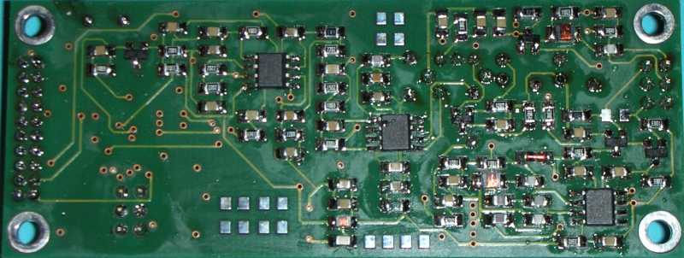
Die Platine von unten. Von rechts nach links Antenneneingang, Vorstufe, Mischer, ZF-Verstärker, Produktdetektor und NF-Verstärker.
Die Platine ist recht locker bestückt, und lässt sich daher gut aufbauen – wenn man mit 0805-Bauteilen zurechtkommt. Der Prozessor hat allerdings einen recht feinen Pitch und erfordert Leuchtlupe und Sorgfalt.
Die Antenne wird über einen 6-poligen Pfostenstecker angeschlossen. Alle sonstigen Verbindungen laufen über einen 20-poligen Pfostenstecker mit 2mm-Raster. Insbesondere das hierüber verbundene LCD-Display und die Bedienelemente können also frei im Gehäuse positioniert werden.

Mechanischer Aufbau
Ich habe den Empfänger in ein Gehäuse aus Platinenmaterial mit den Aussenmaßen 208x41x25mm eingebaut. Die Leiterplatte wird auf 4 Stück 5mm lange Distanzbolzen montiert. Unten im Gehäuse (im Bild links) sind Batterie, Display und Hörerbuchse untergebracht. Oben sieht man die Schalter und die Antenneneinführung.
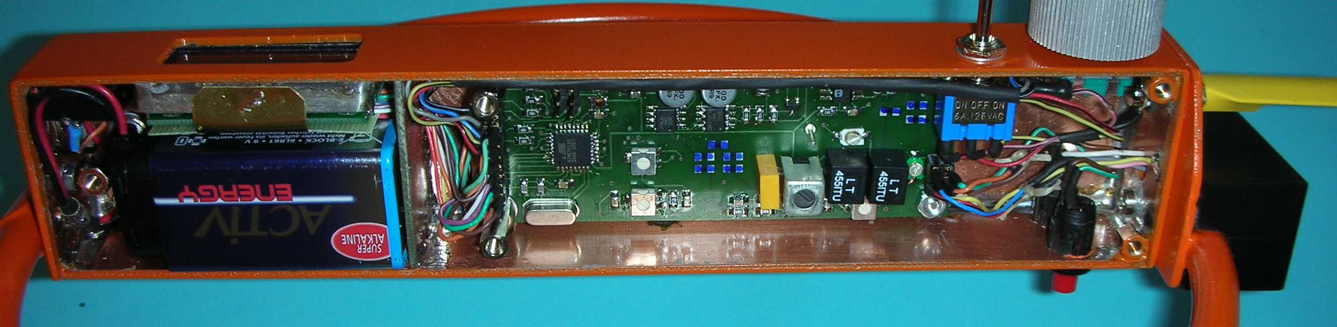
Der Kasten wird mit einem zweigeteilten Deckel abgedeckt. Ein großer Deckel deckt alles vor der Trennwand ab, und ein kleinerer Deckel über dem Batteriefach kann zum Batteriewechsel leicht entfernt werden. Er hat eine Blechzunge, die unter den großen Deckel geschoben wird, und wird mit nur einer Rändelschraube fixiert.
Einige Detailansichten zum Aufbau

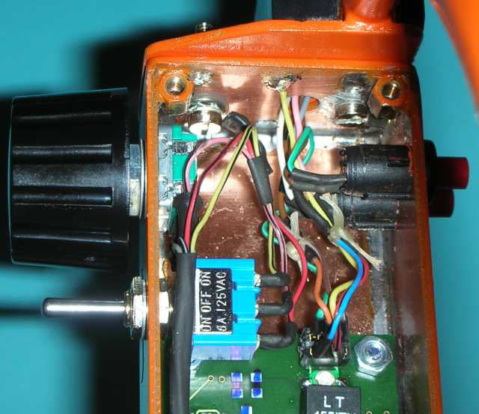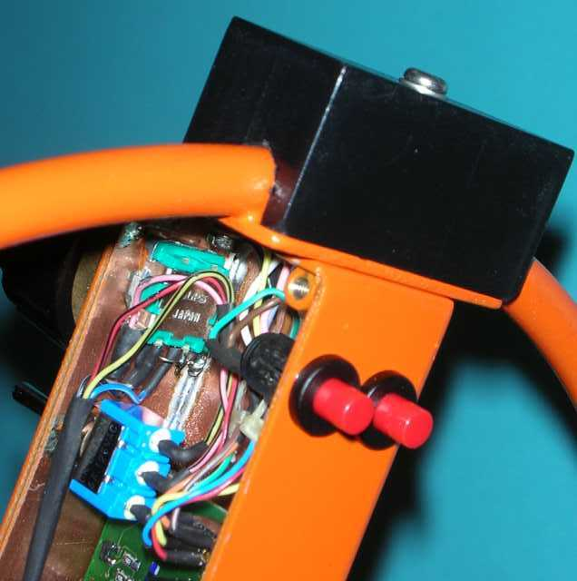

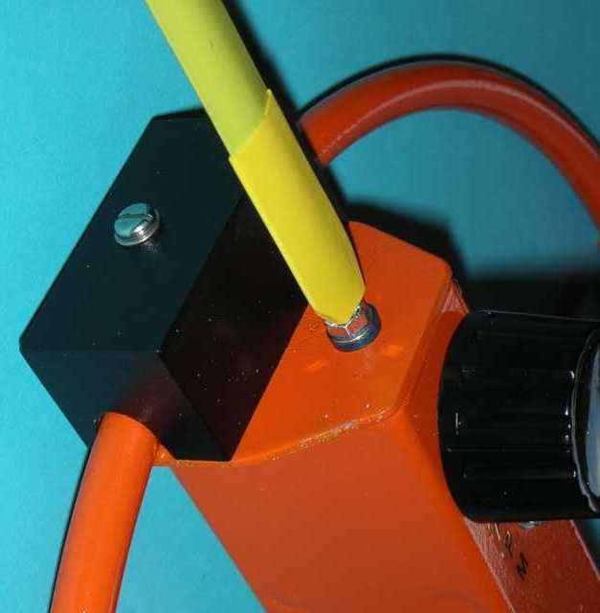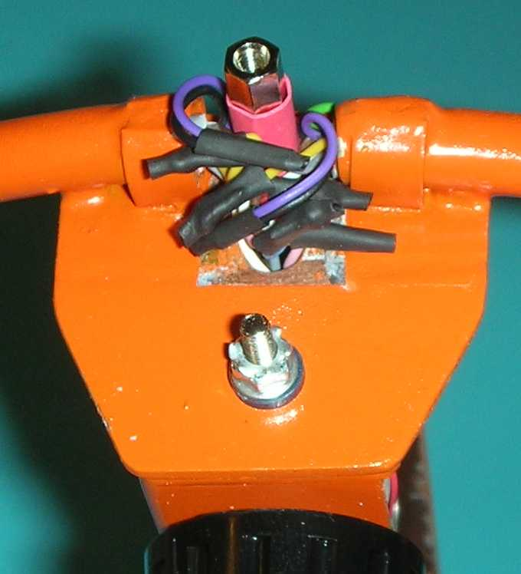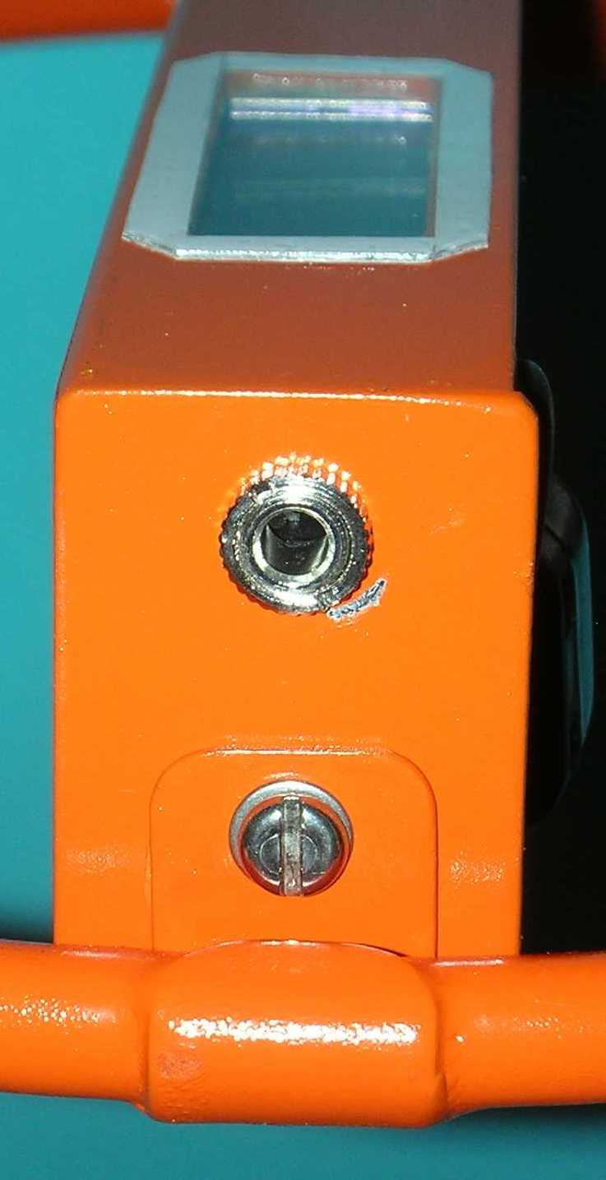

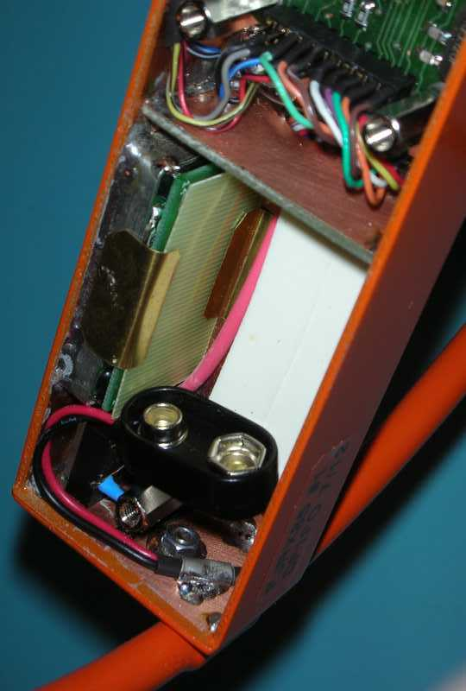

Obere Reihe
Links: Verdrahtung von Antennen und Bedienelementen:
Rechts: Die Vor- und Rück-Taster
Mittlere Reihe:
Links: Magnetische und elektrische Antenne
Mitte: Anschluss der magnetischen Antenne, vorne die isolierte Durchführung für die elektrische Antenne
Rechts: Unterseite mit Hörerbuchse und der unteren Halterung der magnetischen Antenne (zugleich die einzige Masseverbindung)
Untere Reihe: Batteriefach mit Schaumstoff unter der Batterie, Display mit Isolierplatte

Bedienung des Empfängers

Das Einschalten erfolgt durch Einstecken des Kopfhörers. Mit dem Kippschalter wird der Modus ‚Peilen‘ oder ‚Menü‘ gewählt, und durch Klicken in die ‚Abschwächer‘-Position der Abschwächer geöffnet.
Kippschalter auf Peilen:
Durch Drücken+Drehen des Drehgebers kann die Frequenz in 100 Hz-Schritten feinverstellt werden. (Die Grundeinstellung der Fuchs- und Rückholfrequenzen erfolgt im Menü-Modus.) Mit einem Doppelklick auf den Drehgeber wird auf die nächste Frequenz, z.B. den Rückholfuchs, umgeschaltet.
Wie bei den meisten 80m-Peilempfängern ist es wichtig, dass auf das richtige Seitenband abgestimmt wird. Bei Rechtsdrehen der Feinabstimmung sollte die Tonhöhe des Signals ansteigen. Fällt sie stattdessen, so drehe man weiter über Schwebungsnull hinweg. Das Signal wird dann erheblich lauter.
Die Richtung zum Sender wird durch Minimumpeilung ermittelt. Falls die Lautstärke zu gering ist, hat der Empfänger zu weit zugeregelt. Dann muss er durch Klicken des Abschwächertasters (in 3 Stufen auf 50, 25, 0 dB) oder durch Drehen des Drehgebers (in 5 dB Schritten) geöffnet werden. Langes Drücken des Abschwächertasters schaltet die Abschwächer-Automatik aus bzw. wieder ein.
Der Empfänger hat auch im völlig zugeregelten Zustand ein schwach hörbares Grundrauschen. Dies liegt an der recht hohen Verstärkung nach der letzten geregelten Stufe.
Für die Vor-/Rückbestimmung wird der Empfänger 90° gedreht, also auf Maximum. Der Abschwächer stellt sich automatisch so ein, dass das Balken-S-Meter in der rechten Hälfte steht, und es wird die daraus abgeleitete geschätzte Entfernung angezeigt. Jetzt werden nacheinander die Vor- und die Rücktaste gedrückt. In einer Richtung wird das Signal deutlich lauter. Der jetzt gedrückte Taster zeigt zum Fuchs.
Bei Foxoring-Wettbewerben (suche nach dauerlaufenden Minisender, deren Standort nur ungefähr auf der Karte gekennzeichnet ist) benutze ich die folgende Peilmethode, auf die mich Dieter Schwider gebracht hat. Sobald der Sender hörbar wird, wird die Maximalrichtung ermittelt. Im weiteren Anlauf zum Fuchs wird nach größter Lautstärke (also nicht Minimum) gelaufen, dazu wird der Empfänger wie eine Wünschelrute vor den Bauch gehalten und jeweils 45° nach rechts und links geschwenkt. Je näher der Fuchs kommt, in umso kürzeren Abständen schaltet der automatische Abschwächer herunter. Ein Blick aufs Display zeigt die geschätzte Restentfernung. Wenn das Signal plötzlich wieder schwächer wird, ist man (wie so oft) direkt am Fuchs vorbeigelaufen. Man dreht um und läuft - etwas langsamer - ein paar Meter zurück.
Kippschalter auf Menü:
Nach Umlegen des Schalters auf Menü werden für einige Sekunden die aktuelle Frequenz, die Stopuhr und die Batteriespannung angezeigt.
Durch Drehen kann eine der Funktionen aus dem Hauptmenü oder das Einstellmenü ausgewählt werden. Alle Menüs werden durch Umlegen des Kippschalters auf ‚Peilen‘ verlassen. Die Tabelle auf der nächsten Seite zeigt detailliert alle Menüpunkte und die zugehörigen Funktionen.
Beim Aufruf des Einstellmenüs erscheint als erster Menüpunkt ‚PFuchs’. Das vereinfacht es, während einer Jagd die Sendeleistungs-Annahme anzupassen, wenn die geschätzten Entfernungen generell deutlich zu weit oder zu nah sein sollten. Als Hilfe wird die für die momentane Einstellung geschätzte Entfernung mit angezeigt.
Bei regelgerecht ausgelegten Fuchsjagden ist der am Start stärkste Fuchs mindestens 750m entfernt, und selten weiter als 1 km. Es ist daher sinnvoll, ‚P Fuchs‘ am Start so einzustellen, dass für den stärksten Fuchs eine Entfernung von 700m oder 1 km angezeigt wird.
Die Funktionen im Abgleichmenü werden im Kapitel ‚Inbetriebnahme und Abgleich’ besprochen.
Speicher:
Der Empfänger verfügt über sechs Speicher, in denen alle zugehörigen Einstellungen abgelegt werden, und deren Namen (8 Zeichen) frei wählbar ist, z.B. ‚Classic‘, ‚Foxoring‘, ‚Sprint‘ usw.
Warntöne:
Zu einem einstellbaren Zeitpunkt vor Sendeende jedes Fuchses ertönt eine Signaltonfolge.
Wenn die Batteriespannung eine einstellbare Schwelle unterschreitet ertönt alle 10 Minuten, erstmals 12 Sekunden nach dem Einschalten, eine lange Signaltonfolge.
Bei Ertönen eines dieser Signaltöne erscheint auch jeweils eine Erklärung dazu im Display.
Kurzbedienungsanleitung (Softwarestand FJRX85 V1.A)

Schalter | Funktion | Anzeige
Peilen | < > Abschwächer +/-5dB  <*> Frequenz +/- 100 Hz  ** Nächste Frequenz  a Abschwächer öffnen  A Automatik Ein/Aus | Fuchs-Timer  Entfernung  S-Meter  1-4 Punkte: Freq. Nr.  * = Automatik aus
Menü | < > Menüpunkt wählen | Frequenz  Stop-Uhr (h:mm)  Batteriespannung
_______________________|
↓ Hauptmenü (beenden mit Schalter -> Peilen, Anzeige: Speichername)
Menüpunkt | Funktion
Freq. ändern | * Starten ==> | < > Freq +/- 1 kHz  <*> Freq +/- 100 Hz  * Nächste Frequenz
Speicher | <*> Einstellungs-Speicher (insgesamt 6) umschalten (*1)  * Schnell-Anzeige N_Füchse, T_Fuchs, P_Fuchs
Uhr Start | * Stopuhr auf Null und Start
Tm Start | * Fuchs-Timer neu starten  <*> Aktuelle Fuchs-Nr. einstellen (*2)
Einstellmenü | * Einstellmenü Starten ==> | < > Menüpunkt wählen
________________________________________________|
↓ Einstellmenü (beenden mit Schalter > Peilen, Anzeige: Speichername)
N Füchse | <*> Zahl der Füchse 2..10, Foxoring (*3)
T Fuchs s | <*> Fuchs-Sendedauer 1..99 sec
T Fuchs ms | <*> Fuchs Sendedauer +/- 20 msec
P Fu(chs) | <*> Fuchs Sendeleistung 1 µW - 30 W, nur dB (*4)
N Freq | <*> Zahl der benutzten Frequenzen 1..4, 12**A3, 1x2**A3 (*5)
T Alarm | <*> Alarmzeit 1 - 30 sec vor Ende (0 = Aus)
Akust. SM | <*> Akustisches S-Meter Aus / V/R-Lupe / Maximum (*6)
Nah-Ton | <*> Warnton ab Annäherung auf 300..30m, Aus (*7)
Drehgeber-Funktionen
< > Drehen
<*> Drücken + Drehen
* Klicken
** 2x Klicken
Abschwächertaster
a Klicken
A Lang drücken
Abgleich-Menü Start: RX Einschalten mit * und Schalter auf Menü
Sprache  EEPROM Reset  Abg UBat  AbgF  Abg Absw Start  BatAlarm  Abg Entf  Auto Aus  Abgleich Sichern  Namen ändern | <*> Sprachwahl Deutsch/English  * Rücksetzen aller Abgleich- und Einstellwerte  <*> Batteriespannungsanzeige eichen  <*> Frequenzangleich +/- 0..9,9 kHz  * Abschwächer in 23 5dB-Stufen eichen  <*> Batterie Alarm Schwelle wählen 5,8..8,0 V  <*> Anpassung Entfernungsanzeige –5..+5  <*> Zeitverzögerung Selbstabschaltung 0-70 Minuten (0=Aus)  * Abgleichwerte ins EEPROM speichern  * Ändern Start-Name + Speichernamen (Memo) 1..6 (*8)

(*1) Speicher
Es gibt sechs Einstellungsspeicher, die z.B. genutzt werden können, um die Grundeinstellungen für verschiedene Wettbewerbsformen (z.B. Klassisch, Sprint, Foxoring) bereit zu halten. Jeder der Einstellungsspeicher enthält alle Einstellungen aus dem Einstellmenü und die bis zu 4 Frequenzen. Jeder Speicher hat einen 8 Zeichen langen Namen, der im Abgleichmenü geändert werden kann. Die Speicher sind bei Erstinbetriebnahme (oder nach ‚EEPROM Reset‘) mit Standardwerten vorbelegt, merken sich aber von da an immer ihre letzten Einstellungen. Das Umschalten des Speichers startet den Fuchs-Timer neu!

(*2) Synchronisieren des Fuchs-Timers
Normalfall: Start bei Sendebeginn Fuchs 1, Empfänger wird beim Start eingeschaltet und ist damit synchron.
Manuelle Einstellung im Menüpunkt ‚TmrStart‘: mit * bei Sendebeginn eines beliebigen Fuchses starten, danach mit <*> die Fuchs-Nr. einstellen.

(*3) N_Füchse = Foxoring
Für Foxoring wird N Füchse auf ‚Foxoring‘ eingestellt. Fuchs-Timer und Alarm sind damit aus, das Display zeigt statt des Fuchstimers die Stopuhr.

(*4): Fuchs-Sendeleistung ‚nur dB‘
In der Einstellung ‚nur dB’ erfolgt keine Entfernungsschätzung, es wird stattdessen die Abschwächereinstellung in dB angezeigt. Der Nahwarnungs-Ton ist abgeschaltet.

(*5) N Freq Sondermodi 12**A3, 1x2**A3
Dies sind Sondermodi für Fuchsjagden mit zwei Sätzen von Füchsen auf zwei verschiedenen Frequenzen und einem Rückholer auf einer dritten Frequenz. Solche Wettbewerbe sind in Tschechien üblich.
Modus 12**A3: ** schaltet zwischen F1 und F2 um, ** bei gleichzeitig gedrücktem
Abschwächer-taster schaltet auf F3
Modus 1x2**A3: dto, Empfänger merkt sich für jeden Fuchs die zuletzt gewählte Frequenz F1 bzw.
F2, und stellt sie bei nächstem Sendebeginn wieder ein

(*6) Akustisches S-Meter
Hier können drei verschiedene Arbeitsweisen des akustischen S-Meters eingestellt werden:
V/R-Lupe: Die Vor-/Rück-Unterscheidung nach dem Lautstärkeunterschied ist manchmal schwierig. Die Vor-Rück-Lupe vereinfacht das wie folgt: der Empfänger vergleicht beim Drücken der Vor oder Rück-Taste die Feldstärke mit der vor dem Drücken. Wenn das Signal zunimmt, heult ein akustisches S-Meter auf. Seine Frequenz ist umso höher, je grösser die Feldstärkezunahme ist. Der jetzt gedrückte Taster zeigt zum Fuchs.
Maximum: Bei gedrücktem V/R-Taster, bzw. wenn der Min/Max-Schalter auf Max steht, erzeugt das akustische S-Meter einen Ton, dessen Höhe vom S-Meter-Ausschlag abhängt. Er setzt bei ¼ S-Meter ein mit 300 Hz und steigt bis Vollausschlag auf 3 kHz an. Dieser Modus wird für Maximum-Peiler benötigt.
Aus: kein akustisches S-Meter.

(*7) Nahwarnungs-Ton
Der Nahwarnungston ist eine akustische Abstandsanzeige. Sie basiert auf der im Display angezeigten Entfernungsschätzung, und setzt bei einer einstellbaren Entfernung von 300m bis 20m ein. Als Warnung wird alle 4 Sekunden ein kurzer tiefer Ton eingeblendet. Bei weiterer Annäherung wird ein doppelter und schließlich ein dreifacher Ton eingeblendet. Im Menüpunkt ‚Nah-Ton‘ werden die Schwellen für den Einfach- und den Dreifach-Ton angezeigt, und die Funktion kann auch ausgeschaltet werden.

(*8) Namens-Editor
Der Namens-Editor wird im Abgleich-Menüpunkt ‚Namen ändern‘ mit * gestartet. Es wird der Startname, der beim Einschalten des Empfängers kurz erscheint, zur Änderung angeboten. Jeweils mit * wird nacheinander auf die sechs Speichernamen (Memo1..6) weitergeschaltet und schließlich das Editieren beendet. Zum Editieren wird mit < > eines der acht Zeichen eines Namens ausgewählt. Es wird durch Blinken angezeigt und erscheint zusätzlich rechts oben. Mit <*> wird das Zeichen geändert. Verfügbare Zeichen sind:
Leerzeichen 0..9 A..Z a..z

EEPROM ?
Wenn nach dem Einschalten die Meldung ‘EEPROM ? A^=Reset‘ erscheint, ist der Inhalt des EEPROMs ungültig. Durch langes Drücken des Abschwächertasters kann das EEPROM initialisiert werden, Meldung ‚Total Reset‘. Alle Einstellungen und Abgleichwerte werden auf Anfangswerte gesetzt. Dies ist bei der ersten Inbetriebnahme immer erforderlich. Wenn eigentlich sehr wohl gültige Werte im EEPROM stehen, sollte man es mit Aus- und Wiedereinschalten versuchen.
Verriegeln des Empfängers

Der Empfänger kann gegen versehentliches Verstellen verriegelt werden. Die Verriegelung wird mit A + * (Abschwächertaster + Drehdrücker beide lange drücken) ein- und ausgeschaltet. Wenn verriegelt, ist die Abschwächerautomatik immer eingeschaltet, und die Menüs sind gesperrt. Die Verriegelung wird durch einen Schlüssel rechts unten im Display angezeigt.
Ich benutze dies, wenn ich einem Anfänger einen Leihpeiler in die Hand drücke: die nötigen Einstellungen mache ich vorher, und verriegele den Empfänger vor Übergabe. Damit sind Fehlbedienungen des Empfängers und der damit verbundene Frust ausgeschlossen. Aber auch ‚alte Hasen‘, die ein versehentliches Verstellen des Empfängers vermeiden wollen, könnten diese Funktion benutzen.
Hier die Kurzbedienung für den verriegelten Empfänger:

Schalter | Funktion | Anzeige
Peilen | < > Abschwächer +/- 5 dB  ** Nächste Frequenz  a Abschwächer öffnen | Fuchs-Timer  Entfernung  S-Meter  1-4 Punkte: Freq. Nr.
Menü | Keine | Frequenz  Stop-Uhr (h:mm)  Batteriespannung
Drehgeber-Funktionen
< > Drehen
** 2x Klicken
Abschwächertaster
a Klicken

Bauanleitung

Bestückung der Platine (Version 9/2012)
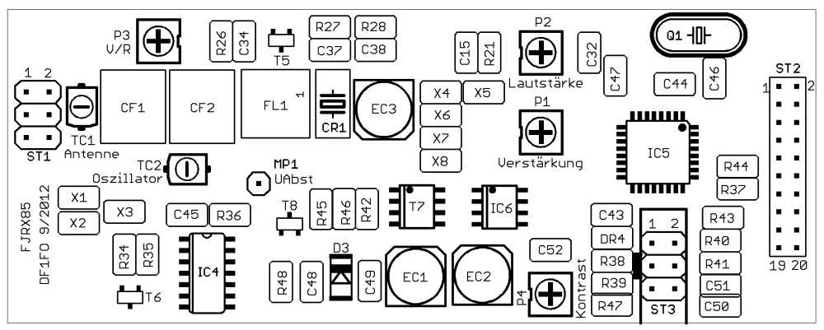 Oberseite
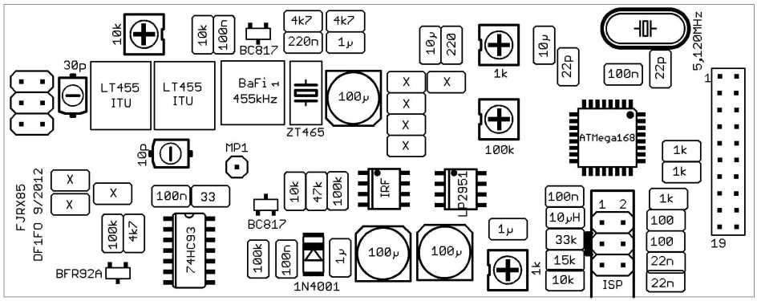

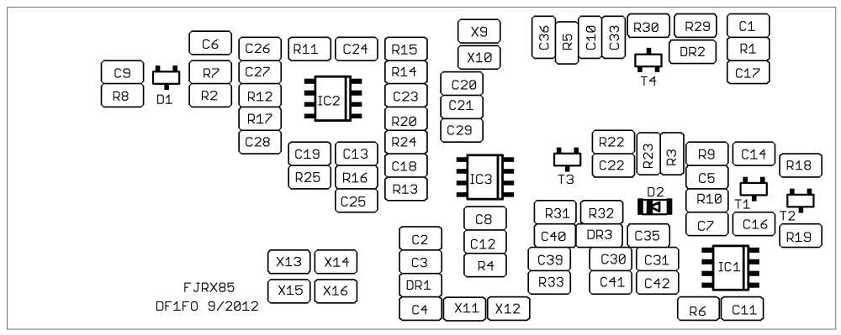 Unterseite
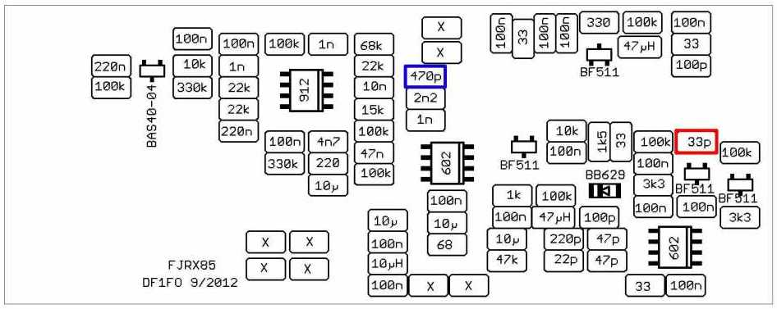
X = Reservepositionen, bleiben frei
C14 / 33p = nicht bestücken bei Ferritantenne C20 / 470p = muss an Keramikresonator angepasst werden
Ich verwende professionell gefertigte Platinen mit vier Lagen (oben, 2*innen, unten), durchkontaktiert, mit Lötstopplack. Die Platine wird beidseitig mit SMD-Bauteilen bestückt. Alle bedrahteten Bauteile werden (wie üblich) von der Oberseite bestückt und von der Unterseite verlötet.
Die Verbindungen zur Antenne (ST1) und zum Display und den Bedienelementen (ST2) sind steckbar ausgeführt, so dass die Platine auch später noch leicht ausgebaut werden kann.
Eine detaillierte Stückliste befindet sich am Ende dieses Dokuments.
Die Bauteile X1..X16 sind nicht verdrahtete Reservepositionen und bleiben frei für eventuelle spätere Änderungen.
Für den noch nicht so SMD-erfahrenen Nachbauer habe ich in einem getrennten Dokument (fjrx24SMD.doc) meine Erfahrungen beim Bestücken dieser Platinen zusammengefasst.
Hinweis: die Durchkontaktierungen – kleine runde Augen mit Kupferoptik – sind isoliert und eignen sich nicht als Messpunkt oder Lötpunkt für Änderungen!

Bau der Gehäusemechanik

Das Gehäuse wird aus 1,5 mm starkem Epoxy-Platinenmaterial mit einseitiger Kupferkaschierung hergestellt. Die Maße sind der Zeichnung auf der folgenden Seite zu entnehmen.
Zum Zuschneiden benutze ich eine Tischkreissäge mit Parallelanschlag. Ich säge eher etwas zu groß und korrigiere dann mit der Feile. Schneller geht es, wenn man im QRL an eine präzise Schlagschere rankommt, oder eine Modellbaukreissäge hat.
Die Bohrung für die Hörerbuchse muss von der Kupferseite etwas angesenkt werden, so dass die Buchse sicher von der Kupferfläche isoliert ist.
Die Kupfer-Seite der fertigen Epoxy-Teile werden blank geschmirgelt (mit Stahlwolle oder feinem Schleifpapier) und mit Lötlack eingesprüht. Das erleichtert das Löten und verringert später die Korrosionsanfälligkeit.
Die so vorbereiteten Teile (Boden, Seiten, Vorne, Hinten, Trennwand) werden zum Kasten verlötet. Am besten zunächst nur jeweils mit ein paar Lötpunkten fixieren, und dann noch einmal den Sitz, die Maße und die Rechtwinkligkeit überprüfen. Dann werden alle Ecken durchgängig verlötet. Ich löte mit eher wenig Zinn - so dass die beiden Teile gerade gut verbunden sind. Das erfordert etwa 1 cm 1mm-Zinn pro 1 cm Ecke.
Der Kasten verzieht sich beim Löten, weil sich das Lötzinn beim Abkühlen zusammenzieht. Das korrigiere ich nach dem Zusammenlöten. Dazu nehme ich zwei Kombizangen und biege das Ganze mit Gewalt wieder in die richtige Form.
Rund um das Display wird zur Fixierung des Displays und Verstärkung des Gehäuses ein 5mm breiter Blechstreifen eingelötet, der passend zum Display U-förmig gebogen ist.
Damit die später montierten Befestigungs- und Bedienelemente Kontakt zum Gehäuse haben (der Lötlack isoliert), wird das Gehäuse rund um die Bohrungen dünn verzinnt. Überschüssiges Zinn wird mit Entlötlitze wieder entfernt.
In die fünf Bohrungen im Boden werden SeKo-Schrauben M3x12 eingesetzt und mit Fächerscheibe und Distanzbolzen M3x5 fest verschraubt. Auf die drei hinteren Schrauben werden jetzt noch provisorisch Distanzbolzen M3x15 aufgeschraubt. Dabei werden so viele Unterlegscheiben zwischengelegt, dass die Bolzen oben mit den Gehäusewänden abschließen.
In die beiden vorderen Gehäuseecken werden je ein Distanzbolzen M3x5 eingelötet, bündig mit der Oberkante der Seitenwände. Dazu an der Lötseite der Bolzen die Vernickelung abfeilen.
Die Länge der beiden Deckel wird eingepasst und die Blechzunge am Batteriedeckel angelötet. Jetzt können die Maße der fünf Befestigungspunkte auf die Deckel übertragen und gebohrt werden. Meist muss noch etwas nachgefeilt werden, dann kann der Deckel mit fünf alten Schrauben M3 x 6 provisorisch aufgeschraubt werden.
Damit ist der Rohbau fertig. Nun wird eine große Feile zur Hand genommen. Alles, was übersteht, wird bündig gefeilt. Die vier langen Kanten werden abgerundet, etwa auf Radius 1mm. Das fühlt sich beim Tragen einfach besser an. Wenn jetzt, wie meist, trotz sorgfältiger Arbeit an der ein oder anderen Verbindung der Kastenteile ein kleiner Spalt zu sehen ist: Zweikomponentenspachtel (Autozubehör) hilft schnell. Damit kann man zur Not sogar falsch gebohrte Löcher zuspachteln. Jetzt wird das gesamte Gehäuse mit 240er Schleifpapier und einem Korkklotz oder – schneller – einem Schwingschleifer behandelt, bis sich alles sanft und griff-freundlich anfühlt.

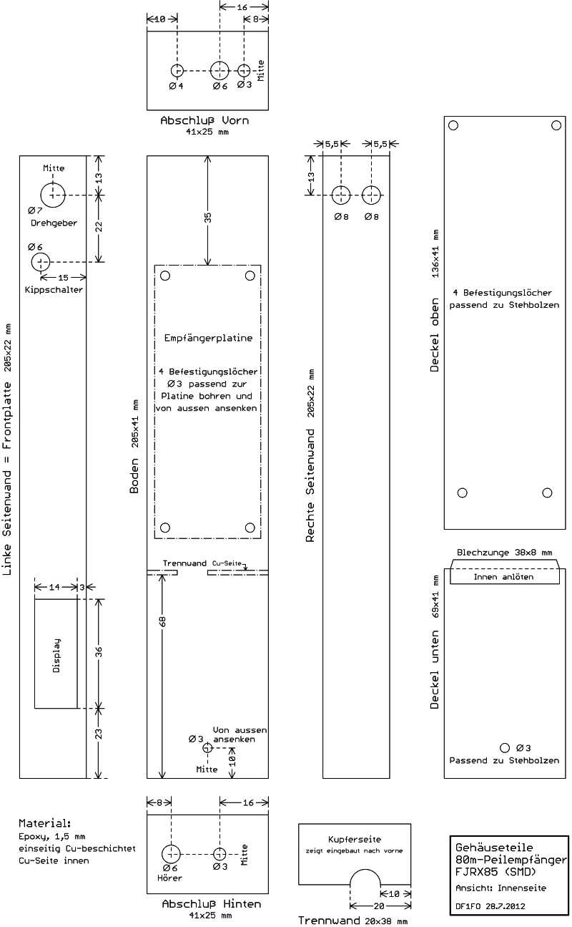
Nun wird das Gehäuse zum Lackieren vorbereitet. Die Deckelbefestigungsschrauben werden entfernt und die Bolzen M3x15 abgeschraubt, die Senkkopfschrauben samt Distanzbolzen bleiben aber an ihrem Platz. Die Oberfläche wird sorgfältig mit Spiritus von allen Lötlackresten und Schleifstaub befreit. Alles was nicht lackiert werden soll, wird mit Malerkrepp abgeklebt, also Kasteninneres, Deckelrückseiten und Durchbrüche. Nun wird das Gehäuse noch mit Aceton entfettet und danach nicht mehr mit der bloßen Hand angefasst. Ich verwende nur Auto-Lacke von Duplicolor oder Auto-K. Mit Bastlerlacken aus dem Baumarkt habe ich schlechte Erfahrungen gemacht. Ich lackiere einmal mit Grundierung (Filler), und dann zweimal dünn mit farbigem Lack, dazwischen jeweils mindestens 30 Minuten trocknen lassen. Leider löst Autan (Anti-Zecken-Mittel) diesen Lack an. Deshalb lackiere ich zum Schluss noch mal mit Klarlack. Nachdem die letzte Lackierung angetrocknet ist, kommt das Gehäuse für eine Stunde bei 60 Grad in den Backofen. Diese Lackierung hält recht gut, aber einem Sturz auf einem Schotterweg ist sie natürlich nicht gewachsen.

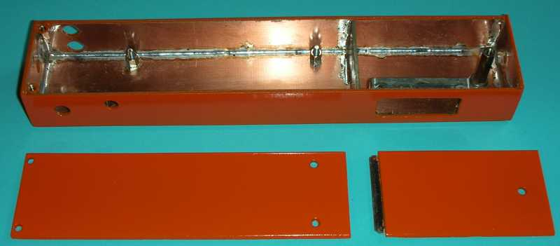
Das fertige Gehäuse vor Einbau des Innenlebens

Bau der Rahmenantenne
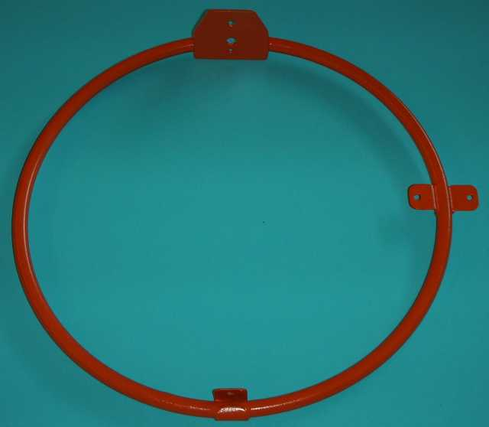
Die Rahmenantenne besteht aus einem rund gebogenen Messingrohr mit 8mm Außendurchmesser, in das eine 10adrige Steuerleitung eingezogen ist.
Der Ringdurchmesser ist 22cm von Rohrmitte zu Rohrmitte. Der Ring wird unten mit einem 20mm breiten Messingblechstreifen mit dem Empfänger verbunden. Oben hat der Ring eine 15 mm breite Lücke. Die beiden Rohrenden werden auf eine Anschlussplatte aufgelötet, die mit der Empfängeroberseite verschraubt ist. Der Ring ist nur unten leitend mit dem Empfänger verbunden, die beiden oberen Enden müssen isoliert werden. Dazu befinden sich auf der Anschlussplatte zwei Lötinseln, die mit einer Dremel mit kleiner Trennscheibe vom Rest der Platte isoliert werden. Am gezeigten Ring-Rohbau ist seitlich noch eine Halteschelle für einen Kompass angelötet.
Der Rahmen wird mit dem Empfänger unten mit einer M3-Schraube und oben mit zwei M3-Schrauben verbunden. Die hintere stellt die Masseverbindung zur Anschlussplatte her, die vordere dient zugleich als Durchführung für die E-Antenne und wird deshalb mit einem Transistor-Isoliernippel und einer 3mm-Kunststoffscheibe isoliert.
In den montierten Rahmen wird die 10adrige Steuerleitung eingeschoben. Dieser Leitungstyp ist wie folgt aufgebaut: in der Mitte liegen die Adern lila und schwarz, und außen herum die restlichen 8 Adern in der in der Zeichnung gezeigten Reihenfolge. Die gezeigte Aderzuordnung habe ich so gewählt, dass die Ader-zu-Ader-Kapazitäten möglichst wenig stören. Die Adern werden wie in der Zeichnung gezeigt verbunden, und die beiden Masseverbindungen (rot, grün) direkt auf die Anschlussplatte gelötet. Die zum Empfänger führenden Verbindungen werden durch das 6mm-Loch geführt.

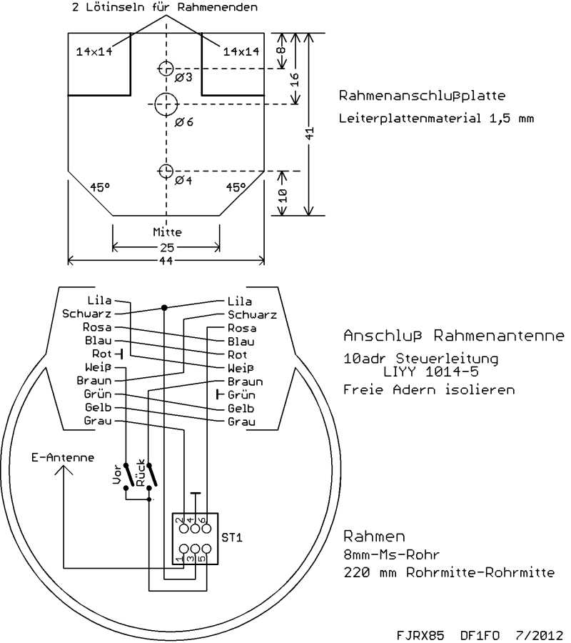
Als E-Antenne wird eine 15cm langes Stück Bandmaß von 12mm Breite verwendet, auf das am unteren Ende ein 15mm langer M3-Distanzbolzen aufgelötet wird. Damit wird sie auf die herausstehende vordere Schraube aufgeschraubt.
Erst wenn der Empfänger funktioniert, werden die Rohrenden und die Durchführung mit Uhu-Plus oder Silikonkautschuk regenfest versiegelt. Über die Anschlüsse kommt als Abdeckung ein Modulgehäuse 42x22x21mm mit passend zum Rahmen auf den Schmalseiten angebrachten U-förmigen Durchbrüchen. Befestigt wird die Abdeckung mit einem auf die hintere Befestigungsschraube aufgesetztem Gewindebolzen.
Die Rahmenantenne sollte man erst endgültig montieren und anschließen, nachdem der Empfänger ansonsten komplett aufgebaut ist – sonst ist sie ständig im Weg!

Montage und Verdrahtung
Jetzt kann das Innenleben des Empfängers eingebaut werden: Platine, Display, Bedienelemente und sonstige Kleinteile. Die bisher gezeigten Fotos und Texte sollten die meisten Details enthalten.
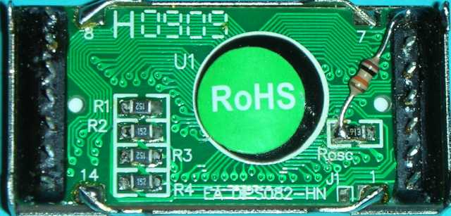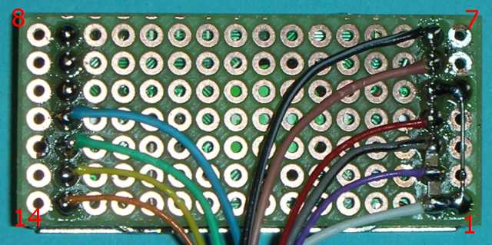
Vor der Montage des Displays wird der 10kOhm Miniatur-Widerstand zwischen dem zur Mitte zeigenden Anschluß des SMD-Widerstands ‚Rosc‘ und Pin 7 eingebaut. Dann wird das Display auf ein Stück Lochraster-Platine aufgelötet. Zwei 100nF SMD Cs werden nach Schaltbild zwischen die Pins 1 und 2 bzw. 2 und 3 gelötet. Pin1 wird mit Pin 5 gebrückt. Die aus der Platine herausstehenden Pins werden kurz abgeschnitten. Die Anschlusslitzen 1 bis 10 werden an die entsprechenden Pins gelötet.
Das Display wird in seinen Rahmen eingeschoben und mit zwei Lötpunkten befestigt. Zwischen Display und Batterie wird noch ein Stück Isoliermaterial eingebaut.
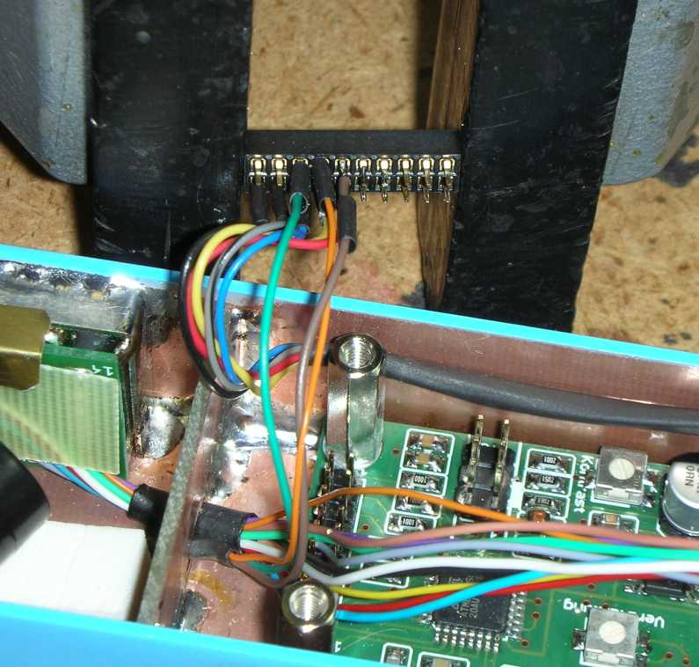
Ich schließe an das Display und die Bedienelemente bereits vor dem Einbau die Anschlussleitungen an. Ich benutze dünne bunte Litze mit 0,07 mm² , die ich aus alten Computerkabeln gewinne. Die Anschlussdrähte des Kippschalters sind etwas länger, so dass er bei einem späteren Ausbau der Platine, ohne ihn abzulöten, aus dem Weg geschwenkt werden kann.
Die Verbindung zur Platine (Buchsenleiste ST2) erfolgt ganz zum Schluss. Achtung beim Anlöten: wenn Lötzinn in die Buchsenleiste läuft, lässt sie sich nie mehr abziehen! Ich spanne sie deshalb horizontal in einen Labor-Schraubstock (dritte Hand), siehe Bild links.
Über jeden Kabelanschluss kommt ein Stück Schrumpfschlauch zur Isolation und Stabilisierung.
Die drei Distanzbolzen M3x15 sollten nach der Montage einen halben mm kürzer sein als die beiden Seitenwände, so dass der festgeschraubte Deckel stramm (und wasserdicht) auf den Seitenteilen aufsitzt. Wenn das Maß zu groß ist, werden Unterlegscheiben eingelegt. Wenn die Distanzbolzen zu weit herausstehen (passiert nur bei deutlichem Untermaß der Seitenwände), müssen die 15 mm Bolzen etwas abgefeilt werden.
Vor das Display-Fenster klebe ich als mechanischen und Regen-Schutz mit doppelseitigem Klebeband ein Stück klaren Kunststoff von einer Blisterpackung. Es steht rundum 3mm über, ist also 20x42 mm groß, und der Klebstreifenrand rundum 3mm breit.
Inbetriebnahme und Abgleich

Im Folgenden werden die Erstinbetriebnahme und der Abgleich des Empfängers beschrieben.
Alle Trimmpotis auf Mitte einstellen.
Hinweis: Die Stellung der Trimmpotis lässt sich gut an dem mit 2 Punkten gekennzeichneten Ende des Schraubenzieher-Schlitzes ablesen. Bei den Trimm-Cs ist es nicht so einfach, aber möglich: unter dem Schraubenkopf sieht man einen halben Ring, dieser zeigt die Lage des Rotors. Der Stator ist auf der Seite mit den beiden schrägen Ecken. Maximalkapazität ergibt sich, wenn der Halb-Ring zu der Seite mit den schrägen Ecken zeigt. Dies ist der Lieferzustand.
Der Empfänger mit eingestecktem Hörer wird an ein Regelnetzteil angeschlossen, ein Voltmeter am ISP-Stecker/Pin 2 misst die 5V-Spannung. Das Netzteil wird langsam von 0 auf 9 Volt hochgeregelt, dabei die 5 Volt und die Stromaufnahme (typisch 20 mA) überwachen.
Falls der Prozessor noch nicht programmiert ist: ISP-Kabel auf ST3 aufstecken. Fuses nach der Anweisung im Programmtext (FJRX85.asm) programmieren. Software assemblieren und in Flash laden. Damit ist der Prozessor betriebsbereit.
Ich benutze hier den 6poligen Atmel-Stecker (anstelle des alten 10poligen). Die Atmel-ISP-Adapter Mk2 haben den passenden Stecker, sonst ist evtl. ein Adapter erforderlich. Siehe dazu die folgende Tabelle:
6polig | 10polig | Signal
2  6  4  1  3  5 | 2  4,6,8,10  1  9  7  5 | +5V  Gnd  MOSI  MISO  SCK  Reset

Da das EEPROM im Prozessor noch leer ist, erscheint die Meldung ‚EEPROM ? A^=Reset‘. Durch langes Drücken des Abschwächertasters wird ein ‚Total Reset‘ ausgelöst. Erst danach stehen alle Bedienfunktionen zur Verfügung, und bei künftigem Einschalten werden alle Einstell- und Abgleichwerte aus dem EEPROM geholt.
Kontrastregler P4 auf beste Lesbarkeit des Displays einstellen. Falls das Display nichts anzeigt: überprüfen, dass an seinem Pin7 der externe Takt, ca. 200 kHz Rechteck, TTL-Pegel, anliegt.
Funktion von Kippschalter- und Drehgeber prüfen.
Zum Einstellen der Frequenzregelung Voltmeter an Lötstift MP1. Trimmer TC2 so einstellen, dass die gemessene Abstimmspannung im gesamten Abstimmbereich (3,49-3,66 MHz) innerhalb 1,2-4,0 Volt liegt.
Jetzt sollte der Empfänger schon empfangen. Dabei kann die angezeigte Frequenz von der tatsächlichen Empfangsfrequenz noch einige kHz abweichen. Das wird später korrigiert (siehe unten ‚AbgF’).
Der weitere Abgleich des Empfängers ist nur tagsüber möglich, wenn das Band ruhig ist.
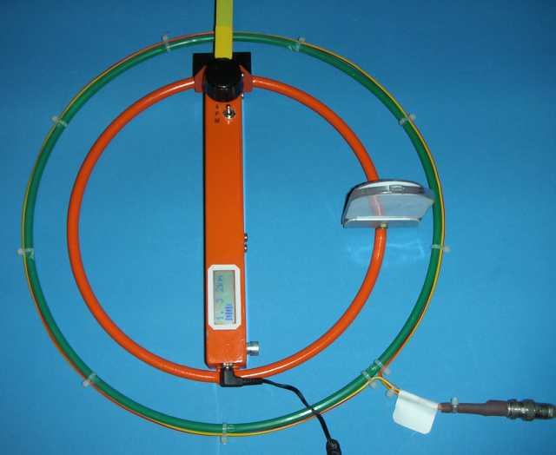

Links und unten: Koppelschleife für Empfänger mit Rahmenantenne
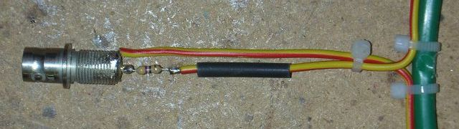

Für den weiteren Abgleich ist ein Messender oder der auf meiner Website beschriebene Testsignalgenerator erforderlich.
Zum Einkoppeln des Signals in Empfänger mit Rahmenantenne benutze ich die gezeigte Koppelschleife mit 30 cm Durchmesser. Sie wird gehalten von einem Staudenhalterring aus dem Gartenmarkt, bei dem ich die ‚Speichen‘ entfernt habe. Ein Ende der Schleife wird über einen 47 Ohm-Widerstand mit dem Innenkontakt einer BNC-Buchse verbunden, das andere mit der Buchsen-Masse. Die Schleife wird flach auf den (Holz-) Arbeitstisch gelegt, und der Empfänger in ihre Mitte.
Messender-Pegel auf 3 µV stellen. Messender und Empfänger auf etwa 3,570 MHz stellen, so dass das Signal hörbar wird. Antennenkreis mit TC1 auf maximalen S-Meter-Ausschlag einstellen.
Nun wird eine Batterie eingesetzt. Abschwächer voll öffnen (Drehgeber links drehen). Messender-Pegel auf 0,5 µV einstellen.
ZF-Filter FL1 auf maximalen S-Meter-Ausschlag einstellen. Verstärkung mit P1 so einstellen, dass das S-Meter ¾-Ausschlag anzeigt.
Die Lautstärke des Empfängers mit P2 so einstellen, dass schon bei ¼ S-Meter-Ausschlag das Signal deutlich hörbar ist, selbst wenn man keuchend durch den Wald rennt. Wenn die Lautstärke der Signaltöne dann als zu hoch empfunden wird, kann R25 vergrößert werden.
Die Frequenz des BFOs messen. Dazu stelle ich den Messender auf die BFO-Frequenz (ca. 458 kHz) und 10mV Pegel, und speise ihn per Koppelschleife in die Empfängerantenne. Man hört eine Schwebungsfrequenz, sie wird durch Nachstimmen des Messsenders auf 0 gebracht, die Messsenderfrequenz ist dann die gesuchte BFO-Frequenz. Der Sollwert ist 457,8 kHz. Bei einer Abweichung von mehr als 500 Hz sollte die Frequenz durch Ändern von C20 korrigiert werden. Daumenregel +/- 100 pF verändert die BFO-Frequenz um -/+ 1 kHz.
Leider streuen die Resonatoren sehr. Je nach Exemplar muss C20 irgendwo zwischen 300 und 650 pF liegen. Für krumme Werte zwei SMD-Cs parallel schalten durch huckepack-aufeinander-löten. Von mir gelieferte Resonatoren sind getestet und der C20-Sollwert steht drauf.
Nun sind noch einige Einstellungen im Abgleichmenü erforderlich. Zum Starten den Schalter auf Menü und Empfänger mit gedrücktem Drehgeber einschalten.
Als erstes kann die Sprache der Menütexte ausgewählt werden: Deutsch oder Englisch.
Im Abgleich-Menü ‚Abg Ubat’ auswählen. Batteriespannung mit DVM messen. Durch Drücken+Drehen die angezeigte Spannung auf den gemessenen Wert einstellen. Damit sind für die Batteriespannungsanzeige die Ungenauigkeit der Referenzspannung und des Spannungsteilers R46/R47 kompensiert.
Messender und Empfänger auf 3,570 MHz einstellen. Im Abgleich-Menü ‚AbgF’ auswählen. Das Display zeigt unten das Balken-S-Meter. Drücken+Drehen variiert die Empfangsfrequenz in 100 Hz Schritten. So einstellen, dass das Empfangssignal im Filterdurchlass liegt und die gewünschte Tonhöhe hat. Der Einstellbereich ist +/- 9,9 kHz, so dass beliebige Filter im Bereich 455 kHz bis 465 kHz verwendet werden können.
Gehäusedeckel aufsetzen. Im Abgleich-Menü ‚Abg Absw Start’ wählen und Klicken. Messender wie oben beschrieben (fest) einkoppeln und auf 0,5 µV für Rahmenantenne einstellen. Der S-Meter-Balken sollte jetzt ¾ des Anzeigefelds ausfüllen (siehe Abgleich Verstärkung oben). Klicken. Messender-Pegel um 5 dB erhöhen, Abschwächer durch Drehen so einstellen, dass das S-Meter wieder ¾ anzeigt, dann Klicken. (Achtung: der Abschwächer-Einstellbereich ist bei diesem Empfänger 0..511!) Dies 22 x wiederholen bis 160 mV und 110 dB eingestellt und gespeichert sind.
Im Abgleichmenü ‚BatAlarm’ wählen. Hier kann die Schwelle für die ‚Niedrige-Batteriespannungs-Warnung’ von 5,8V bis 8,0V eingestellt werden. Empfehlung: für 9V-Alkali-Mangan-Batterie 7,0V, für 7,4V Lithium-Akku oder 7,2V-NiCd/NiMH-Akku 6,0V.
Den Menüpunkt ‚AbgEntf‘ überspringen wir hier, er wird weiter unten besprochen.
Im Menüpunkt ‚Auto Aus‘ wird eingestellt wie lange der Empfänger nach der letzten Bedienung (Drehgeber, Kippschalter) und dem Abziehen des Hörers warten soll, bis er sich selber abschaltet. Empfohlene Einstellung ist 30 Minuten, bei 0 Minuten schaltet er sich nicht selber aus.
Schließlich müssen noch nach dem Abgleichvorgang die Abgleichwerte im Menüpunkt ‚Abgleich sichern’ mit Klick ins EEPROM geschrieben werden.
Wenn der Empfänger fertig abgeglichen ist, empfiehlt es sich, noch einmal durch die Abgleichmenü-Punkte zu gehen und die eingestellten Werte zu notieren. So kann man sie leicht wieder herstellen, sollten sie beim Experimentieren mal verloren gehen.
Im Menüpunkt ‚Namen ändern‘ können der beim Einschalten des Empfängers angezeigte Name (‚Start‘) und die Namen der sechs Speicher (‚Memo 1..6‘) geändert werden. Änderungen werden automatisch gespeichert.
Sollten einmal alle Einstellungen durcheinander geraten, kann mit dem Menüpunkt ‚EEPROM Reset‘ der jungfräuliche Zustand wieder hergestellt werden: alle Abgleichwerte und Einstellungs-Speicher werden auf die Anfangswerte gesetzt.
Die beiden abschließenden Einstellungen erfordern einen Ausflug an die frische Luft.
Für das Einstellen des Vor-/Rück-Verhältnis ist ein Testfuchs in mindestens 100m Entfernung und mit einem genau senkrechten Antennendraht erforderlich. ergibt. P3 wird auf das beste Minimum in der Rückrichtung eingestellt. Sollten die Vor- und Rück-Richtung vertauscht sein, müssen die weiße und die braune Litze zu den Tastern getauscht werden.
Es ist wichtig, dass man bei dieser Einstellung den Empfänger auf der gleichen Höhe hält, die man auch später im Wettbewerb nutzt, normalerweise also auf Brusthöhe.
Das tatsächlich während einer Fuchsjagd beobachtete Vor-/Rück-Verhältnis ändert sich von Peilung zu Peilung. Es ist von mehreren Einflussfaktoren abhängig, vor allem der Höhe des Empfängers über Grund und der Bodenleitfähigkeit. Aber für eine eindeutige Vor-/Rück-Entscheidung reicht es auf jeden Fall.
Zur Grundeichung der Entfernungsschätzung im Abgleichmenü ‚AbgEntf’ wählen. Jetzt brauchen wir einen echten, typischen Fuchs in etwa 100m Entfernung. Dessen Sendeleistung muss im Einstellmenü eingestellt sein, ich benutze für ‚normale’ Füchse die 1W-Einstellung. Empfänger in die Maximumrichtung drehen, der Abschwächer stellt sich automatisch ein. Jetzt durch ‚Drücken+Drehen’ die Entfernungsschätzung auf den Ist-Wert 100m einstellen.
Meine beiden Prototypen haben eine (sehr schwache) Pfeifstelle bei 3,565 MHz. Da mischen sich vermutlich die Prozessortaktfrequenz (5,12 MHz) und die dritte Oberwelle der durch 2 geteilten Oszillatorfrequenz (4,66 MHz).
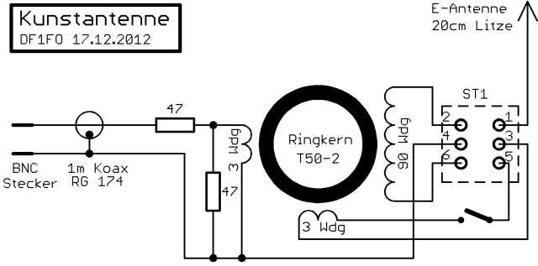
Kunstantenne
Wer, so wie ich, die Empfängerplatine vor dem Einbau in den Empfänger abgleichen möchte, kann anstelle von Rahmen oder Ferritstab diese ‚Kunstantenne‘ verwenden. Damit ist ein Abgleich ohne von der Antenne eingefangene Störungen möglich. Die Antennenwicklung aus 90 Wdg HF-Litze hat etwa 40 µH. Wenn C14 nicht bestückt ist (Ferritstabempfänger), muss parallel zur Antennenwicklung noch ein 33pF-C geschaltet werden. Als Messender-Pegel für die 0dB Abschwächer-Position stelle ich 0,3µV ein.
E-Wurfantenne und Taster ermöglichen eine grobe Überprüfung der Funktion des zugehörigen Verstärkers.

Schlusswort
Damit ist der Spaß (das Basteln im warmen Shack) vorbei, und der Ernst (bei Regen durch den Wald irren) beginnt! Mehr dazu gibt es unter ardf.darc.de . Dort finden sich Informationen zum Ablauf von Peilwettbewerben, zum Peilen auf 80m, Ansprechpartner in den Distrikten, Peiltermine und vieles mehr.
Ich wünsche viel Erfolg und vor allem viel Spaß!

Weitere Informationen
Der jeweils aktuellste Stand dieses Dokuments und der Software finden sich auf www.mydarc.de/df1fo
AVR-Code-Entwicklung: AVR-Studio 4 (www.atmel.com -> suchen nach ‚AVR Studio 4‘)
Kostenlose Registrierung erforderlich
Die Software ist komplett in Assembler geschrieben und steht auf meiner Website
Von mir verwendeter Atmel-Programmierer: AT AVR ISP (Reichelt)
Schaltbild, Layout und Mechanik-Zeichnungen wurden mit Eagle 4.15 erstellt (www.cadsoft.de)
Datenblätter zu SA602, TS912, 74HC93 usw. z.B. auf www.alldatasheets.com
Datenblatt zu ATMega168 (knapp 400 Seiten): www.atmel.com -> suchen nach ‚ATMega168‘

Anhang : Stückliste

In <..> ist jeweils die Reichelt-Bestellnummer bzw. eine andere Quelle angegeben.

Bauteile auf der Empfängerplatine
- Leiterplatte FJRX85 <Z.B. Multi CB>
CF1,2 LT455ITU (Keramikfilter 455 kHz) <Helpert (*1)>
CR1 ZT465 (Keramik-Resonator 465 kHz) <Conrad 540154>
D1 BAS40-04 SOT23 <Reichelt BAS40-04 SMD>
D2 Kapazitätsdiode BB629 Mini-MELF <Oppermann Electronic>
D3 1A-Diode 1N4001 MELF <Reichelt 1N 4001 SMD>
DR1,4 Drossel 10µH 0805 <Reichelt L-0805F 10µ>
DR2,3 Drossel 47µH 1008 <Reichelt L-1008F 47µ>
EC1-3 Elko 100µ/16V SMD <Reichelt VF 100/16 K-D>
FL1 Bandfilter 455kHz schwarz 7x7mm <Helpert (*1)>
IC1,3 Mischer SA602 SO8 <Segor>
IC2 Dual-OpAmp TS912D SO8 <Reichelt TS 912 D>
IC4 4 Bit Binärzähler 74HC93 SO14 <Reichelt SMD HC 93>
IC5 Prozessor ATMega168-20 TQFP32 <Reichelt ATMEGA 168-20 TQ>
IC6 Spannungsregler LP2951 SO8 <Reichelt LP 2951 ACM>
MP1 Lötnagel <Reichelt RTM 1-100>
P1 Trimmpoti 100k <Bürklin 64E7598>
P2,4 Trimmpoti 1k <Bürklin 64E7586>
P3 Trimmpoti 10k <Bürklin 64E7592>
Q1 Quarz 5,120MHz HC49U-V <Bürklin 78D1386>
ST1,3 Pfostenstecker Antenne/ISP 2x3 2,54mm <Reichelt SL 2x10G 2,54 (trennen)>
ST2 Pfostenstecker Bedienelemente 2x10 2mm <Reichelt SL 2x10G 2,00>
T1-4 n-FET BF511 SOT23 <Reichelt BF 511 SMD>
T5,8 NF-Transistor BC817-40 SOT23 <Reichelt BC 817-40 SMD>
T6 HF-Transistor BFR92A SOT23 <Reichelt BFR 92A SMD
T7 Leistungs-FET IRF7205 SO8 <Reichelt IRF 7205>
TC1 Trimmkondensator 30p (grün) <Reichelt TZC03 30P>
TC2 Trimmkondensator 10p (weiß) <Reichelt TZC03 10P>
X1-X16 Reservebauteile-Positionen, bleiben frei

Alle Kondensatoren  Keramisch SMD 0805 C1 100n  C2 10µ  C3 100n  C4 100n  C5 100n  C6 100n  C7 100n  C8 100n  C9 220n  C10 100n  C11 100n  C12 10µ  C13 4n7  C14 22p (*2)  C15 10µ  C16 100n  C17 100p  C18 47n  C19 100n  C20 470p (*3)  C21 2n2  C22 100n  C23 10n  C24 1n  C25 10µ | C26 100n  C27 1n  C28 220n  C29 1n  C30 220p  C31 47p  C32 10µ  C33 100n  C34 100n  C35 100p  C36 100n  C37 220n  C38 1µ  C39 10µ  C40 100n  C41 22p  C42 47p  C43 100n  C44 100n  C45 100n  C46 22p  C47 22p  C48 100n  C49 1µ  C50 22n  C51 22n  C52 1µ | Alle Widerstände  SMD 0805  R1 33  R2 330k  R3 33  R4 68  R5 33  R6 33  R7 10k  R8 100k  R9 100k  R10 3k3  R11 100k  R12 22k  R13 100k  R14 22k  R15 68k  R16 220  R17 22k  R18 100k  R19 3k3  R20 15k  R21 220  R22 10k  R23 1k5  R24 100k  R25 330k | R26 10k  R27 4k7  R28 4k7  R29 100k  R30 330  R31 1k  R32 100k  R33 47k  R34 100k  R35 4k7  R36 33  R37 1k  R38 33k  R39 15k  R40 100  R41 100  R42 100k  R43 1k  R44 1k  R45 10k  R46 47k  R47 10k  R48 100k
(*1) Die Firma Helpert existiert seit 12/2012 nicht mehr. Die Teile sind noch im
Angebot bei www.amidon.de (Diese Quelle habe ich aber noch nicht ausprobiert).
(*2) C14 entfällt bei Geräten mit Ferritantenne
(*3) C20 muss an den Resonator angepasst werden, siehe Abgleichanleitung
Bauteile auf der Display-Platine
Lochrasterplatine Punktraster 20x40 mm <Reichelt UP 832EP, zuschneiden>
Display 2 * 8 Zeichen DIPS082 <Reichelt LCD MO82 DIP>
2 Kondensatoren 100n SMD 0805 <Reichelt X7R-G0805 100N>
1 Miniaturwiderstand 10k bedrahtet <Conrad 400378>

Sonstige Teile
2 Drucktaster für V/R <Reichelt TASTER 9141>
Drehgeber <Reichelt STEC11B01>
Drehknopf dazu ca. 25mm <Reichelt KNOPF 24-6 AL>
Miniaturschalter Modus 1polig (E)/A/E <Reichelt MS 500D>
Klinkenbuchse Stereo <Reichelt EBS35>
Batterieclips für 9V-Batterie <Reichelt CLIP HQ9V>
9V-Batterie <Aldi>
Buchsenleiste 2x10polig RM 2,0 <Reichelt BL 2X10G 2,00>
Buchsenleiste 2x3polig RM 2,54 <Reichelt BL 2X10G 2,54 (trennen)>

Material für Gehäuse
Epoxy-Tafel, 1,5 mm, einseitig Cu-kaschiert, min. 15x25 cm <Reichelt EPCU 300X200>
Etwas Weißblech und Messingblech
2x4cm klarer Kunststoff von Blisterpackung, doppelseitiges Klebeband
7 Distanzbolzen M3x5 mm <Reichelt DI 5MM>
3 Distanzbolzen M3x15 mm <Reichelt DI 15MM>
5 Schrauben M3x12 SeKo
4 Schrauben M3x6 Rundkopf
Diverse Schrauben, Muttern, Scheiben M3
M3 Rändelschraube für Batteriedeckel <Conrad 998845>
Bunte Litze 0,07 mm^{2,} Schrumpfschlauch 1,6 bis 12 mm
12 cm Tesamoll (gegen Batterieklappern)
Lötzinn 1mm
Lötlack (Sprühdose) <Reichelt KONTAKT 227>
Farbiger Lack, Filler, Klarlack (Baumarkt, Auto-Zubehör)
240er Schleifpapier, 2K-Spachtel, Abklebeband (Baumarkt)

Material für Rahmenantenne (oder Ferritantenne, siehe Extra-Dokument)
Messingrohr 8x0,5mm, 1m lang <Baumarkt (Alfer), Conrad 297330>
10adrige Steuerleitung <Reichelt LiYY1014-5>
Modulgehäuse <Reichelt Teko L40>
20cm Bandmaß vom Abroller, 12 mm breit (Baumarkt)
Isoliernippel, Isolierscheibe, Lötöse für E-Antenne

Einkaufsliste
R und C nach Werten sortiert mit Reichelt-Bestellnummer
Keramik-C  4 NP0-G0805 22p  2 NP0-G0805 47p  2 NP0-G0805 100p  1 NP0-G0805 220p  1 NP0-G0805 470p  3 X7R-G0805 1,0N  1 X7R-G0805 2,2N  1 X7R-G0805 4,7N  1 X7R-G0805 10N  2 X7R-G0805 22N  1 X7R-G0805 47N  21 X7R-G0805 100N  +2 dto. für Display  3 X7R-G0805 0,22µ  3 X7R-G0805 1,0/16  6 X5R-G0805 10/16 | Widerstand  5 SMD-0805 33,0  1 SMD-0805 68,0  2 SMD-0805 100  2 SMD-0805 220  1 SMD-0805 330  4 SMD-0805 1,00K  1 SMD-0805 1,50K  2 SMD-0805 3,30K  3 SMD-0805 4,70K  5 SMD-0805 10,0K  2 SMD-0805 15,0K  3 SMD-0805 22,0K  1 SMD-0805 33,0K  2 SMD-0805 47,0K  1 SMD-0805 68,0K  11 SMD-0805 100K  2 SMD-0805 330K

